**Чтение сказки «Три поросенка»**

Здравствуй, дружок!

Ты любишьсказки! Сказка – это чудо, волшебство: в сказках животные и даже предметы умеют разговаривать, свершаются чудеса, есть волшебные предметы- помощники. Сказки учат нас добрым поступкам

Сказка ложь, да в ней намёк, добрым молодцам урок!

Отгадай загадку и узнаешь, какую сказку мы прочитаем

Нам не страшен серый волк,

Серый волк — зубами щелк»

Эту песню пели звонко три веселых …(Поросенка)

Правильно – это «Три поросёнка». Это английская сказка, а на русский язык её перевел Сергей Михалков. Слушай внимательно - Уму – разуму набирайся!

Чтение сказки**«Три поросёнка»**взрослым или просмотр аудио сказки по ссылке:[**https://www.youtube.com/watch?v=B7YTK_59JbU**](https://www.youtube.com/watch?v=B7YTK_59JbU)

-Понравилась тебе сказка? Чему учит нас сказка? (Сказка нас научила быть сильными, ловкими, храбрыми, но главное дружными и трудолюбивыми)

-Скажи, кто в этой сказке был трудолюбивым, добрым отзывчивым? (Наф- Наф)

-Кто в сказке лодырничал и воображал, а ведь воображать и хвалиться тоже не годиться (это были НИФ-НИФ И НУФ-НУФ)

-Расскажи, какие домики были у каждого поросёнка и из чего они были построены. У кого самый прочный дом?

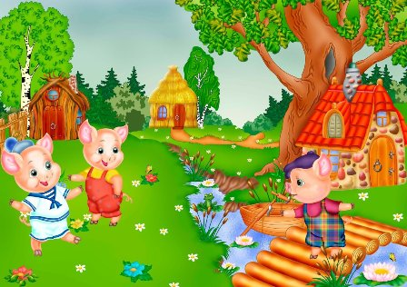

-Какой в сказке был волк? (злой голодный, сердитый)

-Что спасло поросят от гибели? (трудолюбие НАФ –НАФа и дружба поросят)

Сказка нас учит тому, что любую работу нужно выполнять добросовестно.

Труд кормит – а лень портит

Труд всё побеждает.

Торопливость делу не помогает.

Ты молодец! Очень внимательно слушал сказку!!!

Нарисуй картинку к сказке «Три поросёнка»